LUXURY HOSPITALITY CONFERENCE
A MILANO IL 15 SETTEMBRE 2022.
IDEE, ESPERIENZE, VISIONI E NUOVI TREND

L’appuntamento con l'evento in Italia dedicato al lusso nel settore dell’ospitalità - Luxury Hospitality Conference – si è tenuto il 15 settembre 2022 all’NH Collection CityLife di Milano, per una giornata dedicata all’esperienza, al valore, alla conoscenza, all’evoluzione del settore del lusso. Un grande successo che ha visto la partecipazione di oltre 500 professionisti del settore, di cui 35 partner e oltre 60 media.

Mauro Santinato, Presidente di TEAMWORK, ha dato il benvenuto e ha aperto i lavori di una giornata ricca di momenti, di condivisioni e di visioni di idee: “oggi abbiamo avuto conferma che il settore dell’hospitality è in salute e in forte crescita ed evoluzione e guarda con positività al futuro”.

Prosegue Giorgio Ribaudo, Managing Director – THRENDS: “si percepisce grande attenzione al segmento del lusso. L’incremento delle tariffe che c’è stato nel corso del 2022 non spaventa il mercato e il settore, ma anzi l’Italia su scala globale è una destinazione che ancora nel lusso distribuisce molto valore. Vi è molto più consolidamento rispetto al passato, con tanti gruppi che stanno crescendo nel lusso, anche nazionali. Il numero delle strutture è in costante aumento, anche di medie o piccole dimensioni. Il dato THRENDS mappa per tutto il 2022 l’apertura di 60 nuovi hotel nel segmento lusso, grazie anche al fatto che molte catene hanno scelto di ritardare l'apertura a causa della pandemia”.

L’evento è stato organizzato da TEAMWORK Hospitality, che da oltre 20 anni contribuisce alla crescita della cultura imprenditoriale per il settore del turismo, in collaborazione con HotelMyPassion, il sito dedicato agli ‘Hotel Lover’ più esigenti e raffinati che svela la personalità, lo stile e il mood delle icone dell’ospitalità.

Il quadro economico di riferimento in cui si inserisce l’evento di Milano parla di un 70% di investitori fortemente interessati al mercato del lusso, nonostante le turbative con cui dobbiamo confrontarci. Il settore degli hotel di lusso è stato il principale driver delle attività di M&A fino al 2019, facendo registrare un totale di 115 operazioni a livello globale. Nel 2019 sono stati 3,3 i miliardi di euro investiti in asset alberghieri in Italia, con una spiccata preferenza per quelli di lusso, che rappresentano il 42% del totale, pari a un valore di 1,25 miliardi di euro.

Luxury Hospitality Conference nasce per analizzare, comprendere e studiare verso quali direzioni si sta evolvendo il settore.

Dalla tecnologia alla guest experience, dal web alla qualità del servizio, dal marketing al management. Questi gli argomenti che sono stati presentati e discussi nel corso dell’intera giornata, che ha visto 44 testimonial d’eccellenza condividere visioni, nuove interpretazioni del concept, case history, strategie, fattori distintivi, segmentazione e approccio psicologico al mondo del lusso nell’ospitalità.

Architetti di fama internazionale hanno illustrato le loro più recenti realizzazioni e offerto spunti di riflessione sui temi legati alla progettazione e alla fruizione degli spazi per l’ospitalità Luxury. Si è parlato di investimenti, prospettive, trend della ristorazione di lusso, performance del lusso in Italia, il lusso e l’operatività quotidiana, le nuove sfide del comunicare e vendere il lusso.

L’evento è rivolto a titolari, direttori e membri dello staff di hotel, operatori turistici, destination manager, giornalisti.

Per maggiori informazioni su Luxury Hospitality Conference:
www.luxuryhospitalityconference.it e www.teamwokshopitality.com

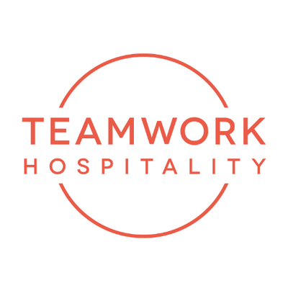

Chi siamo
Teamwork Hospitality di Rimini è uno dei protagonisti del mondo dell’ospitalità e si occupa in modo professionale e brillante di consulenza e formazione a 360 gradi per i professionisti del settore. Grazie a una autentica galassia di servizi, Teamwork Hospitality, il cui Presidente è Mauro Santinato, è in grado di offrire a chi opera nel settore del turismo e dell’ospitalità la possibilità di svolgere al meglio il proprio lavoro, ottenendo i migliori risultati in termini di qualità, soddisfazione del cliente e redditività della propria azienda.

TEAMWWORK HOSPITALITY
Rimini, Via Macanno 38/q
Ph. 0541-57474
info@teamworkhospitality.com
www.teamworkhospitality.com

OGS PUBLIC RELATIONS & COMMUNICATION
Milano - Via Koristka 3, (Italia)
Ph. +39 023450610
www.ogscommunication.com – info@ogscommunication.com

